Ministerul Educației și Cercetării al Republicii Moldova
Universitatea Tehnică a Moldovei
Facultatea Calculatoare, Informatică și Microelectronică

Raport
la
Lucrarea de laborator Nr. 11
Disciplina: Tehnici de programare
Tema: „Obiecte și clase”

A efectuat : st. gr.SI – 262 Burlea Amelia

A verificat : Marius Dumitrașcu

Chișinău – 2026

SCOPUL LUCRĂRII
În această lucrare de laborator mi-am propus să înțeleg cum se modelează datele ca obiecte în Python: cum descriu o clasă cu @dataclass, ce rol are self într-o metodă și cum pun o întrebare direct pe obiect, nu într-o funcție separată. Le-am folosit pentru o sarcină practică de securitate informațională: un inventar al proceselor și un jurnal de evenimente de pe o mașină Windows, în care caut semnele unui proces sau ale unui eveniment suspect.
Prima parte (Lucrarea A) a fost scrierea programului inventar.py cu clasele Proces și Eveniment, fiecare cu câmpuri tipate și cu o metodă e_suspect care răspunde singură. Un proces e suspect când rulează dintr-un folder al utilizatorului (Temp sau Roaming), iar un eveniment e suspect când are un ID din mulțimea SUSPECTE_ID (4625, 1102, 7045) sau nivelul critical. Obiectele le încarc din JSON cu Proces(**d), care despachetează un dicționar în câmpurile obiectului.
A doua parte (Lucrarea B) a fost extinderea cu clasa Inventar, o clasă-container care ține lista de procese, are un constructor alternativ din_json (cu @classmethod), metoda specială __len__ și metodele de interogare suspecte() și pe_user(). Raportul de alarme îl scot din terminal cu argparse, în două forme: rezumat citibil sau JSON, obținut cu asdict. Am scris și două teste cu pytest.
Am lucrat doar pe capturile pregătite pentru laborator (procese.json și evenimente.json), nu pe un sistem real. Analiza unui sistem se face doar pe mașini care îmi aparțin sau pe care sunt autorizată; scopul e să înțeleg ce caută un apărător într-o listă de procese și într-un jurnal de securitate.
SARCINA LUCRĂRII
Activitatea practică a fost structurată în două lucrări, fiecare împărțită în pași mici, în care am construit treptat fișierul inventar.py și testele lui.
Pregătirea. Am descărcat de pe ELSE arhiva start.zip, am dezarhivat-o și am pus fișierele în depozitul de curs, în arsenal/windows/start/. Ea conține două capturi de pe o mașină Windows de laborator: procese.json (pid, nume, user, cale) și evenimente.json (id, nivel, sursă, cont, mesaj). Lucrez pe Kali Linux, deoarece codul doar citește fișiere JSON și nu are nevoie de Windows.
Lucrarea A. Procesul și evenimentul ca obiecte: inventar.py
A1. Clasa Proces, un tipar de date. Am descris procesul ca @dataclass cu patru câmpuri tipate: pid: int, nume: str, user: str și cale: str. Am creat un obiect cu calea scrisă ca șir brut, r"C:\Users\ana\AppData\Local\Temp\update.exe", ca backslash-ul Windows să rămână backslash. print(p) arată toate câmpurile, nu o adresă de memorie, pentru că @dataclass a scris singur metoda __repr__, iar câmpurile le accesez cu punct (p.pid), nu cu p["pid"]. În afișare, backslash-ul apare dublat, așa arată Python un backslash în interiorul unui șir.
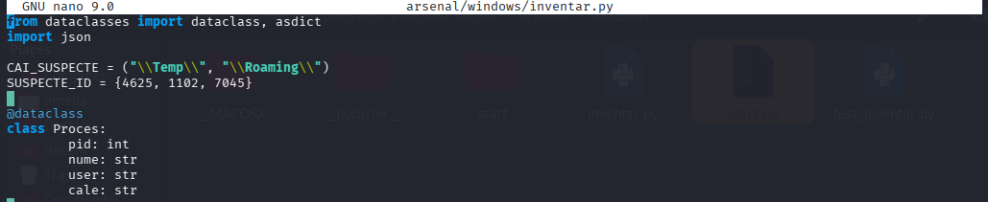

Figura 1.1 Clasa Proces ca @dataclass
A2. Metoda e_suspect pe Proces. Am pus întrebarea ca metodă: obiectul se uită la propria cale și răspunde. Am definit tuplul CAI_SUSPECTE = ("\\Temp\\", "\\Roaming\\"), iar metoda parcurge tuplul și întoarce True la prima potrivire cu self.cale, altfel False. Pentru update.exe din Temp metoda a întors True. Aici am înțeles rostul lui self: metoda primește obiectul și își citește singură câmpurile, deci nu mai trebuie să-i dau calea ca argument.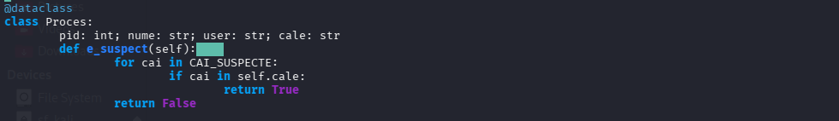
Figura 1.2 Metoda e_suspect pe Proces
A3. Clasa Eveniment și ID-urile Windows. Evenimentele Windows au ID-uri cu sens: 4625 înseamnă logon eșuat, 1102 jurnal șters, 7045 serviciu instalat. Am scris Eveniment tot ca @dataclass, cu câmpurile id, nivel, sursa, cont și mesaj. Metoda e_suspect întoarce True dacă self.id in SUSPECTE_ID sau self.nivel == "critical". Aici condiția se poate returna direct, fără bucla de la Proces.
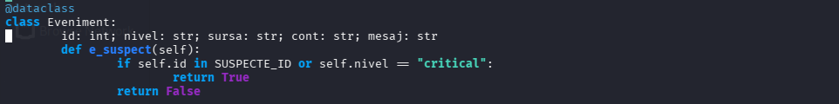
Figura 1.3 Clasa Eveniment
A4. Încărcarea din JSON. Am scris funcția procese_din_json(cale), care deschide fișierul cu encoding="utf-8" și întoarce [Proces(**d) for d in json.load(f)]. Proces(**d) ia un dicționar din JSON și îi pune valorile în câmpurile obiectului, pe nume. Așa transformi date brute (dicționare) în obiecte cu comportament (metode). Rularea a dat procese: 7 și suspecte: 2, ca în fișă. Prima încercare s-a oprit cu FileNotFoundError, deoarece procese.json încă nu era în arsenal/windows/start/; arhiva start.zip era în arsenal/windows/ și nu o dezarhivasem.
Figura 1.4 Încărcarea proceselor din JSON
Lucrarea B. Clasa Inventar și raportul
B1. Inventar, o clasă-container. Am scris Inventar ca @dataclass cu un singur câmp, lista procese. Constructorul alternativ din_json e un @classmethod: primește clasa (cls) în loc de un obiect și întoarce cls([Proces(**d) for d in json.load(f)]). Metoda specială __len__ întoarce len(self.procese), așa că len(inv) merge direct pe obiect și a dat 7. Diferența față de @dataclass simplu e că aici clasa își construiește singură instanțele dintr-un fișier.
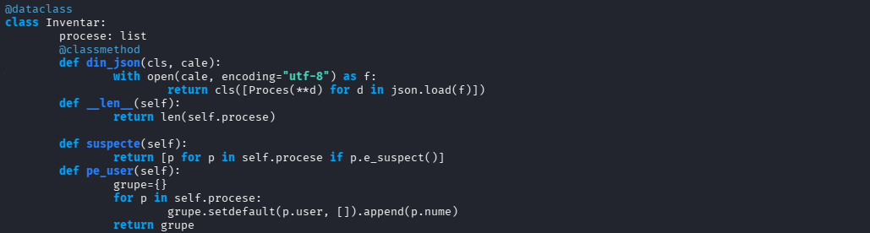
Figura 2.0 class Inventar
B2. Metodele de interogare. Am adăugat pe Inventar două metode. suspecte() întoarce lista proceselor care se declară suspecte, printr-un comprehension cu p.e_suspect(). pe_user() grupează numele proceselor pe utilizator, într-un dicționar de liste, cu grupe.setdefault(p.user, []).append(p.nume): dacă utilizatorul nu are încă o listă, setdefault o creează, iar dacă are, o întoarce pe cea existentă. Rezultatul a prins update.exe (din Temp) și svch0st.exe (din Roaming), iar pe_user() a grupat procesele sub SYSTEM și ana. Numele svch0st.exe, cu zero în loc de „o”, imită svchost.exe, dar rulează din Roaming: un truc clasic de malware, prins de metoda e_suspect.
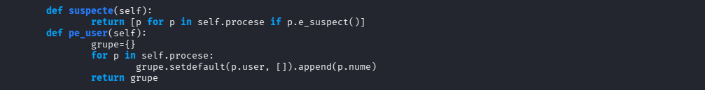
Figura 2.1 Metodele suspecte() și pe_user()
B3. Raportul JSON, din obiecte. Am scris funcția evenimente_din_json, analogă cu procese_din_json, și funcția main, care primește folderul cu capturile prin argparse și are un comutator --json. asdict transformă un obiect înapoi în dicționar, ca să-l scriu în JSON. Cu --json, programul tipărește cu json.dumps un dicționar cu cheile procese_suspecte și evenimente_alarma, iar fără el, un rezumat citibil. La final am pus if __name__ == "__main__": main(). Se rulează ca modul, din rădăcina depozitului: python3 -m arsenal.windows.inventar arsenal/windows/start. Rezumatul a dat Procese: 7 | suspecte: 2 și Evenimente: 8 | alarma: 5, cu cele 5 evenimente de alarmă (3 × 4625, 7045 și 1102).
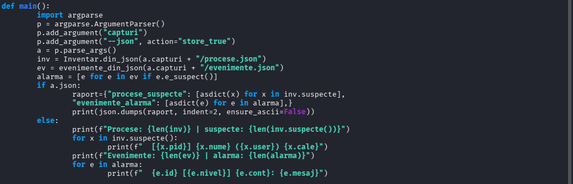
Figura 2.2 Rezumatul raportului
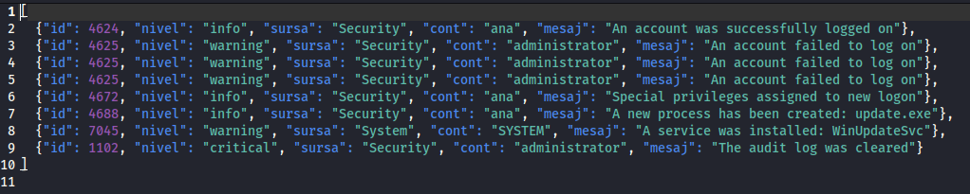
Figura 2.3 Raportul în format JSON
B4. Un test pe __eq__. Am scris test_inventar.py cu două teste pe date scrise de mână, care rulează fără procese.json. Primul verifică faptul că un proces din Temp e suspect (assert p.e_suspect() is True), iar al doilea că svchost.exe din C:\Windows\System32 nu e (is False). Le rulez cu python3 -m pytest -q arsenal/windows/test_inventar.py, din rădăcina depozitului, nu cu pytest simplu: așa folderul curent intră în calea de import și from arsenal.windows.inventar import Proces se găsește.
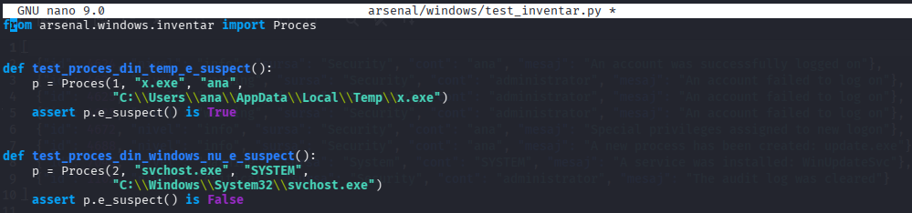
Figura 2.4 Testele din test_inventar.py
Predarea. Predarea se face prin git, în depozitul tehnici-prog-<nume>: git add arsenal/windows, git commit și git push.
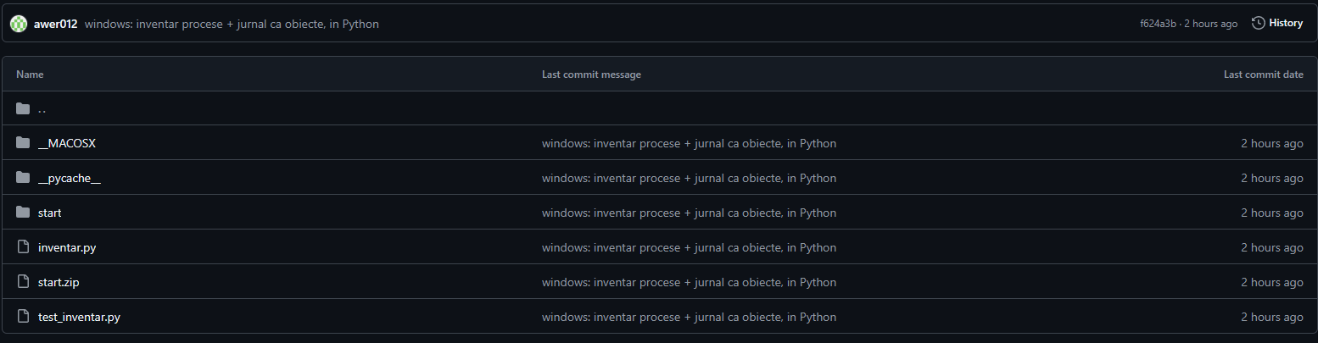
Figura 3. Depozitul pe GitHub

CONCLUZII
În urma acestei lucrări am înțeles mai clar diferența dintre un dicționar și un obiect. Un dicționar ține doar date, pe când Proces ține datele și știe să răspundă la propria întrebare: metoda e_suspect își citește câmpurile prin self, deci regula „suspect” stă lângă datele la care se aplică, nu într-o funcție copiată în altă parte. @dataclass mi-a scris singur __init__, __repr__ și __eq__, deci nu am scris cod repetitiv pentru câmpuri.
Am văzut ce face Proces(**d): transformă un dicționar din JSON într-un obiect, iar asdict face drumul invers, spre un raport JSON. Clasa Inventar mi-a arătat rostul unei clase-container: ține lista, o interoghează prin metode (suspecte, pe_user) și oferă len(inv) prin __len__. Am înțeles și de ce din_json e @classmethod: constructorul alternativ primește clasa, nu un obiect încă inexistent. setdefault m-a ajutat să grupez procesele pe utilizator fără să verific de fiecare dată dacă lista există.
Un lucru de securitate pe care l-am reținut e că o regulă simplă pe cale prinde un truc real: svch0st.exe imită un nume de sistem, dar rulează din Roaming. O astfel de regulă dă și alarme false și nu înlocuiește analiza, ci arată unde să te uiți mai întâi. Testele cu pytest verifică regula pe date scrise de mână, fără fișierul real.
Realizând această lucrare am întâmpinat dificultăți în mai multe locuri. Am definit clasa Proces de două ori, iar p creat cu prima definiție nu avea metoda e_suspect. Am uitat (self) în def e_suspect, ceea ce a dat SyntaxError: expected '(', și am scris self.nive în loc de self.nivel, o greșeală care apare doar la evenimentele al căror ID nu e în SUSPECTE_ID, fiindcă or se oprește mai devreme. Funcția procese_din_json a ajuns din greșeală în interiorul clasei Eveniment, din cauza indentării, și a dat NameError; evenimente_din_json nu era definită când am rulat main, tot cu NameError. Codul meu de probă a rămas la nivelul fișierului, așa că se afișa și el înaintea raportului, iar l-am scos din inventar.py. FileNotFoundError a venit de la arhiva nedezarhivată. La predare, git push a fost respins, deoarece pe GitHub exista un commit pe care nu-l aveam local, și a trebuit să folosesc git pull --no-rebase; autentificarea a cerut un token de acces personal în loc de parolă. Cu ajutorul inteligenței artificiale am înțeles originea acestor erori și cum se citește un mesaj de eroare din Python pas cu pas, ceea ce m-a ajutat să corectez singură greșeli asemănătoare mai departe în lucrare.

BIBLIOGRAFIE

